2015—2016学年第一学期
《大学物理（2-2）》期末考试A卷答案（64学时）
一、选择题（共10小题，每小题3分，共30分）
1、C 2、A 3、D 4、D 5、C 6、B 7、B 8、D 9、C 10、D
二、简单计算与问答题（共4小题，每小题5分，共20分）
1、答：（1） 错误．接地导体是否带电与其周围带电体情况有关，
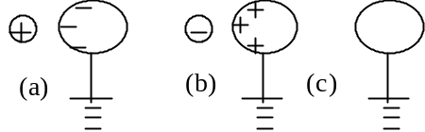
例如： (a) 周围有带正电物体时，接地导体带负电．
(b) 周围有带负电物体时，接地导体带正电．
(c) 孤立导体接地不带电． 3分
（2） 错误．带负电导体的电势的正负与其周围带电体情况有关．例如导体球壳B带电-q，当球壳内有正电荷Q，且Q > q时，导体B的电势为正． 2分
2、答：第一说法对，第二说法不对． 2分
∵围绕导线的积分路径只要是闭合的，不管在不在同一平面内，也不管是否是圆，安培环路定理都成立． 3分
3、答：以上三种情况均使线圈1激发的磁场在线圈2中增强． 3分
由右手定则与楞次定律可知，线圈2的感应电流激发的磁场应阻止线圈2中磁通的增加，所以电流应从B流向A． 2分
4、答：原子可以通过自发辐射和受激辐射两种辐射方式发光；而激光是由受激辐射方式产生的。 2分
与普通光源相比激光具有高亮度、高定向性、高单色性和高相干性的特性。 3分
三、计算题（共4小题，每小题10分，共40分）
1、（本题10分）
解： 设B上带正电荷，内表面上电荷线密度为λ₁，外表面上电荷线密度为λ₂，而A、C上相应地感应等量负电荷，如图所示．则A、B间场强分布为
E₁=λ₁ / 2πε₀r，方向由B指向A 2分
B、C间场强分布为
E₂=λ₂ / 2πε₀r，方向由B指向C 2分
B、A间电势差
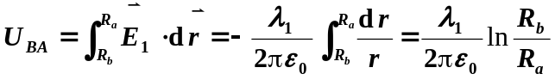 2分
B、C间电势差
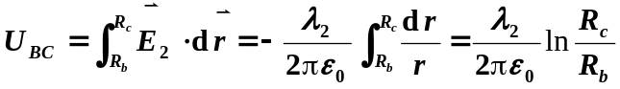 2分
因U_{BA}＝U_{BC} ,得到 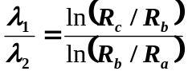 2分
2、（本题10分）
解： (1) 对r～r+dr段，电荷 dq = λ dr，旋转形成圆电流．则
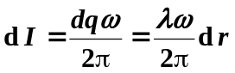 1分
它在O点的磁感应强度
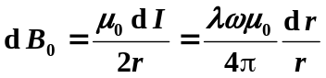 1分
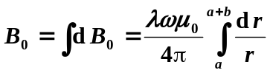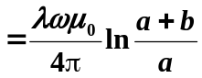 1分
方向垂直纸面向内． 1分
(2) 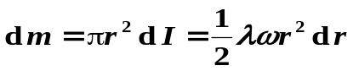 1分
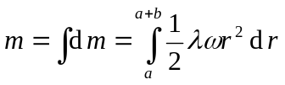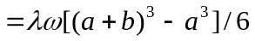 2分
方向垂直纸面向内． 1分
(3) 若a >> b，则 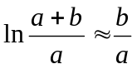，
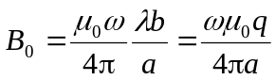 1分

同理在a >> b时， 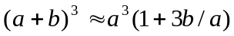，则
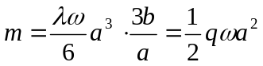 1分
3、（本题10分）
解：长直带电线运动相当于电流： 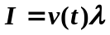 2分
以长直导线为坐标原点向右建立坐标系，在距离坐标原点为x处取一面积微元，该处的磁感应强度为： 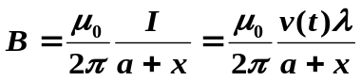 1分
则该面积微元的磁通量为 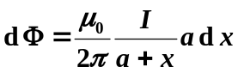 1分
正方形线圈内的磁通量可如下求出：
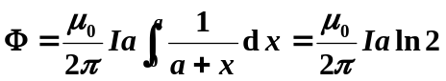 2分
由法拉第电磁感应定律得：
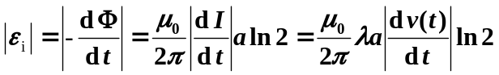 2分
所以 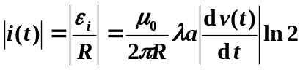 2分
4、（本题10分）
1）解：1 keV的电子，其动量为
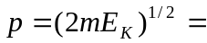1.71×10⁻²³ kg·m·s⁻¹ 2分
据不确定关系式： 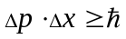
得 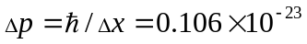 kg·m·s⁻¹ 2分
∴  Δp / p ＝ 0.062 ＝ 6.2％ 1分
[ 若不确定关系式写成 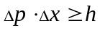 则Δp / p = 39％，或写成 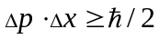 则
Δp / p =3.1％ ， 均可视为正确．]
2）解： 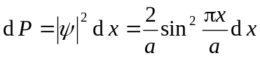 3分
粒子位于0 – a/4内的概率为：
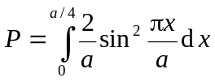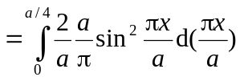
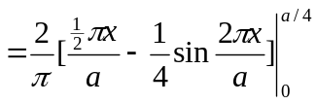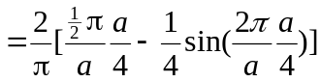 = 0.091 2分
四、实验设计题（共1题， 共10分）
答：（1）磁铁会沿着铜管壁下降，但速度较慢。金属块也会沿着铜管壁下降，但速度较快；两者相比较前者用时较长，后者用时较短。 3分
（2）铜管可以看成是由无数平行的铜圈叠合构成，当磁铁下落而穿过它时，由于它处于变化的磁场中，所以会产生电磁感应现象，在其表面产生感应电流．感应电流也会在空间产生的磁场，该磁场会对磁铁产生向上的阻力，阻碍磁铁下落． 3分
（3）答：若铜管足够长，且空气的阻力可以忽略不计，则磁铁将会匀速下降．当磁铁速度增加时，阻力也增大，使磁铁的加速度越来越小，最后当磁铁下落速度足够大，使磁力与重力相平衡时， 磁铁将会匀速下降． 2分
（4） 根据学生具体答题内容，适当给分． 2分

